UNIVERSIDADE REGIONAL DO NOROESTE DO ESTADO DO RIO GRANDE DO SUL
DEPARTAMENTO DE FÍSICA, ESTATÍSTICA E MATEMÁTICA

ELABORAÇÃO DE MATERIAL DIDÁTICO VIRTUAL INTERATIVO COM FLASH PARA O ENSINO DE MATEMÁTICA NA EDUCAÇÃO BÁSICA

Tânia Michel Pereira

Ijuí, setembro de 2009

1 Introdução

Esta apostila descreve um exemplo de uso do flash na construção de um objeto educacional destinado ao ensino de Frações. Você pode ver o objeto funcionando ao clicar aqui.

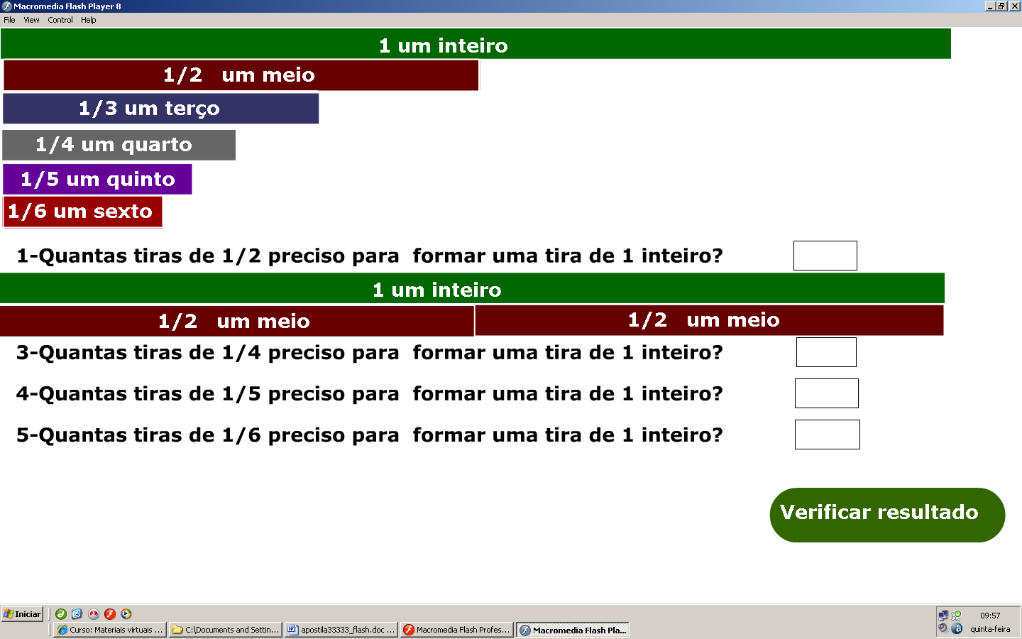
Figura 1 – Objeto para o ensino de frações

O objeto serve para reforçar o conceito de fração ordinária e neste curso serve como exemplo de material com peças que podem ser movimentadas com mouse. Com a técnica de construção apresentada neste exemplo é possível reproduzir, na forma virtual, qualquer material concreto construído em cartolina na forma de figuras planas, ou seja, onde a espessura não é considerada. Por exemplo: dominós, pentaminós, quebra-cabeças, unidades para medidas de área ou perímetros, base dez ou outras bases, Tangran, blocos lógicos, trilhas, entre outros.

A seguir será apresentado um exemplo de roteiro para ser seguido para a implementação do objeto. Normalmente quem faz o roteiro não é a mesma pessoa que implementa o material com um ou mais programas. Este trabalho pode ser feito, preferencialmente por uma equipe, onde um dos componentes é um professor que trabalha com o conteúdo envolvido, outro é professor da área de matemática, por se tratar de material que trata de conceitos desta área. Os demais podem ser de outras áreas, por exemplo: pedagogia ou psicologia.

2 Roteiro do objeto Formando Inteiros com Frações
A tela do objeto deverá aparecer inicialmente de seguinte forma:
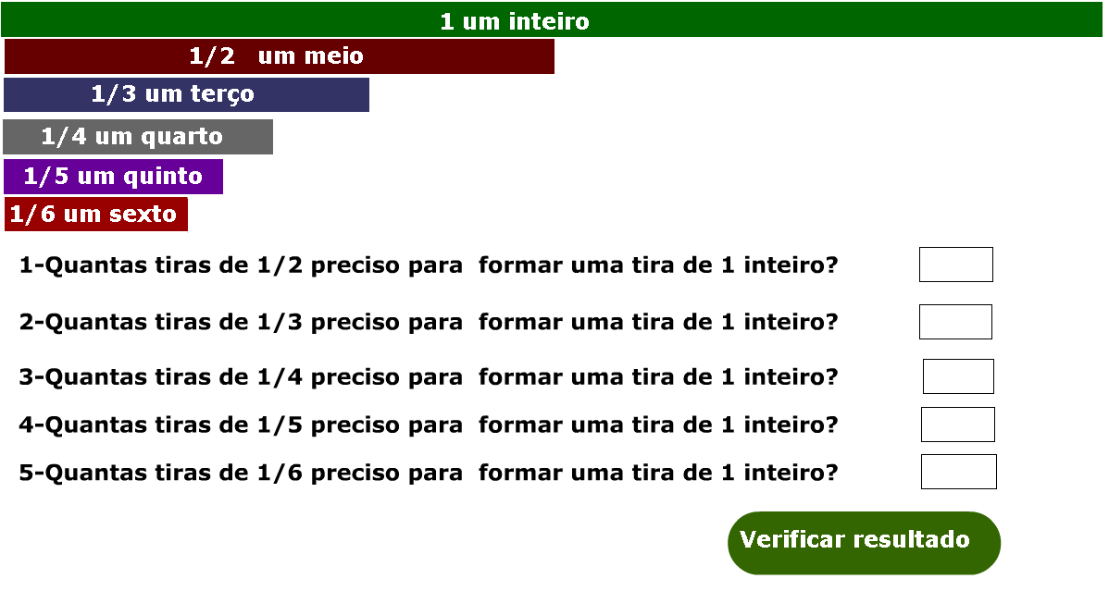
Figura 2 – Tela do objeto Formando Inteiros com Frações

O objeto iniciará apresentando barras com valores fracionários onde cada cor indicará uma fração com denominador distinto conforme a figura 1.
Todas as figuras em forma de tiras identificadas com uma fração devem ser construídas de modo que possam ser movimentadas ou arrastadas quando estas forem pressionadas pelo mouse. Ao soltar o mouse, estas devem ficar imóveis.
A ordem de construção dever ser conforme citada abaixo:
- A peça de cor verde com 600 px de largura e 20 px de altura. Deve estar identificada com “1 um inteiro”. Deve ter a propriedade de ser “móvel”, como todas as outras e ficar em um nível abaixo de todas as outras tiras que representam as demais frações. Devem ter 6 figuras idênticas a esta sobrepostas, todas com as mesma características.
- As peças de cor marrom devem ser identificadas com o texto “1/2 um meio” com 300 px de largura e 20 px de altura. São necessárias 4 figuras idênticas sobrepostas. E devem ficar um nível acima das tiras de um inteiro.
- As peças de cor azul devem ser identificadas com o texto “1/3 um terço” com 200 px de largura e 20 px de altura. São necessárias 6 figuras idênticas sobrepostas. E devem ficar um nível acima das tiras de 1/2.
- As peças de cor cinza devem ser identificadas com o texto “1/4 um quarto” com 150 px de largura e 20 px de altura. São necessárias 8 figuras idênticas sobrepostas. E devem ficar um nível acima das tiras de 1/3.
- As peças de cor roxo devem ser identificadas com o texto “1/5 um quinto” com 120 px de largura e 20 px de altura. São necessárias 10 figuras idênticas sobrepostas. E devem ficar um nível acima das tiras de 1/4.

- A peça de cor vermelha devem ser identificadas com o texto “1/6 um sexto” com 100 px de largura e 20 px de altura. São necessárias 12 figuras idênticas sobrepostas. E devem ficar um nível acima das tiras de 1/5.
Após a apresentação das barras serão apresentadas perguntas onde o aluno deverá responder corretamente dentro do retângulo que estará posicionado no lado direito da tela no final de cada pergunta.
As perguntas que serão elaboradas são as seguintes:
- Quantas tiras de 1/2 preciso para formar uma tira de 1 inteiro?
- Quantas tiras de 1/3 preciso para formar uma tira de 1 inteiro?
- Quantas tiras de 1/4 preciso para formar uma tira de 1 inteiro?
- Quantas tiras de 1/5 preciso para formar uma tira de 1 inteiro?
- Quantas tiras de 1/6 preciso para formar uma tira de 1 inteiro?
No final de cada questão deverá aparecer um retângulo que servirá para que o aluno coloque a resposta do que está sendo pedido.
As respostas corretas das questões são:
Questão 1 resposta = 2;
Questão 2 resposta = 3;
Questão 3 resposta = 4;
Questão 4 resposta = 5;
Questão 5 resposta = 6.

No lado direito dos retângulos onde o aluno deve digitar as respostas deverá aparecer a palavra “Certo” caso ele acertar se não deverá aparecer a palavra “Errado”.
Sempre que o aluno clicar em “Verificar resultado” deverá aparecer abaixo de todas as questões, no lado esquerdo do referido botão, um texto com uma das seguintes mensagens:
1-Caso o aluno não tenha preenchido todas as questões:
“Você não respondeu todas as perguntas! Responda todas.”
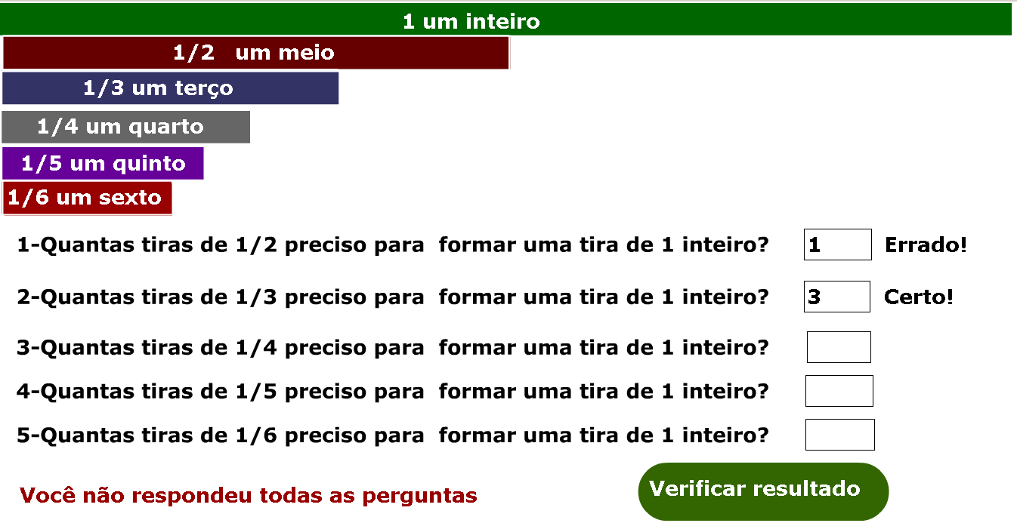
Figura 3 – Feedback para questões sem preencher

2- Caso o aluno acerte todas as questões aparecerá:
“Parabéns você acertou todas. Continue assim!”
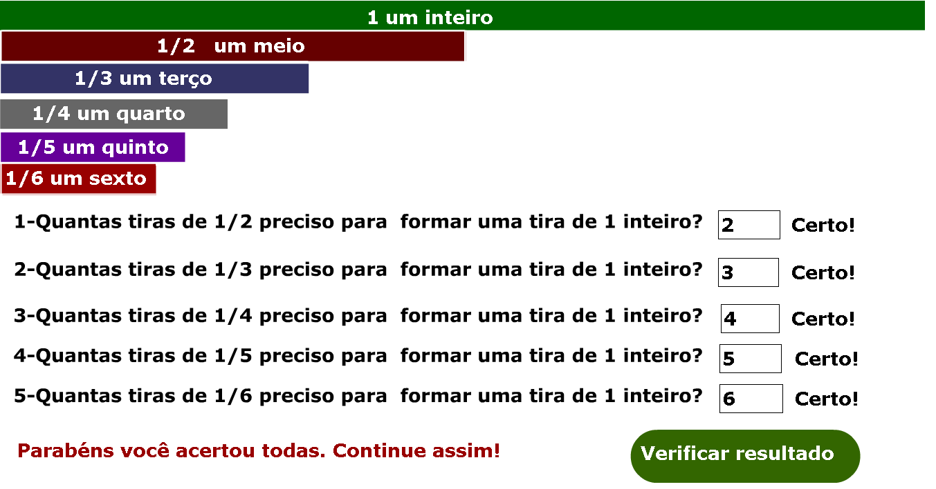
Figura 4 – Feedback para acerto de todas as questões

3 - Caso o aluno responda alguma questão errada deverá aparecer a mensagem
“Reveja suas respostas e corrija as erradas”
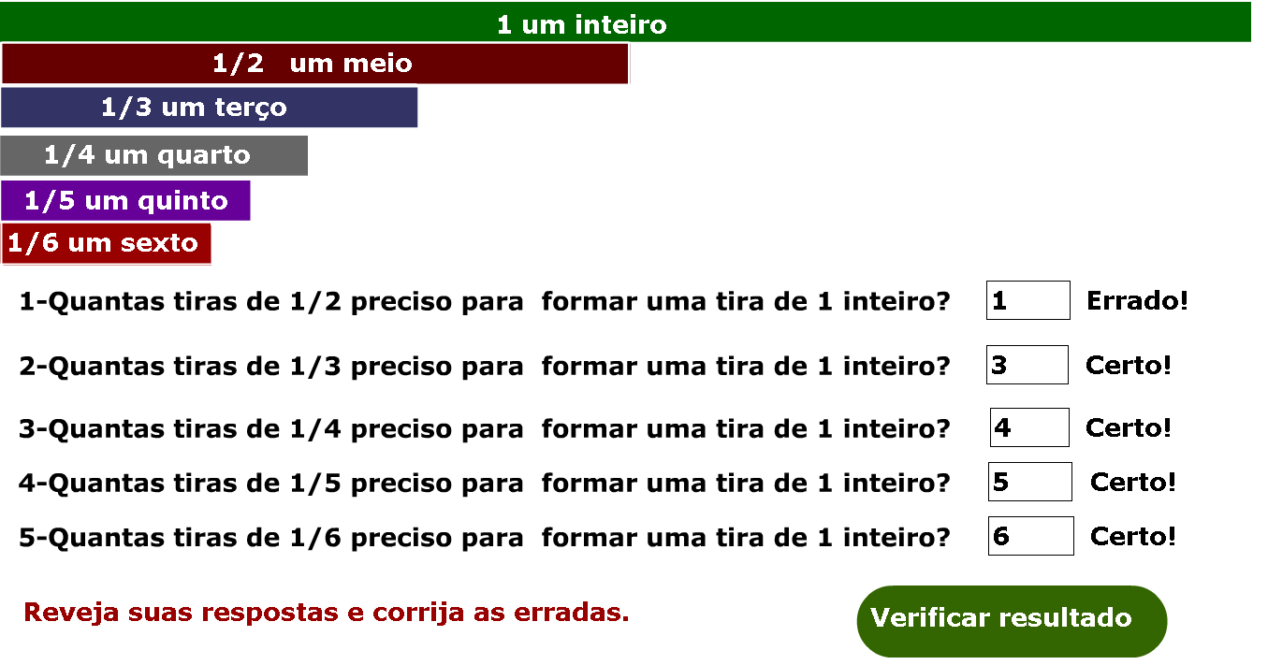
Figura 5 – Feedback para erro de questões

3 Instruções para a implementação do roteiro do objeto com Flash
A seqüência de passos é uma das formas de implementar este objeto. Optamos por algumas etapas que poderiam ser realizadas de forma mais rápida, com códigos mais potentes para aproveitar a oportunidade utilizar recursos ainda não utilizados e que são muito úteis. A seguir serão apresentados passos que podem ser seguidos para a implementação do roteiro apresentado no item anterior.

Passo 1
Abrindo o programa aparecerá uma tela similar à figura 6 abaixo. Clique em Flash Document.
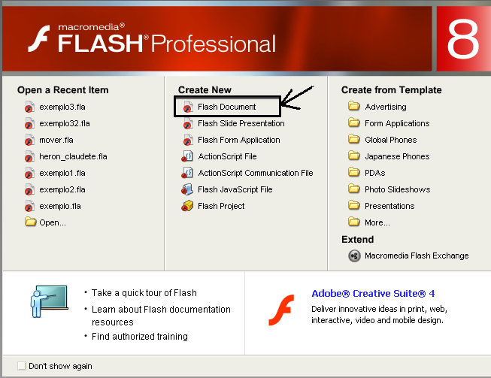
Figura 6 – Abrindo o programa

Passo 2

Na tela que abre, insira mais 5 camadas para que uma tira menor nunca fique em uma camada abaixo de uma maior que esta. Veja a figura 7.
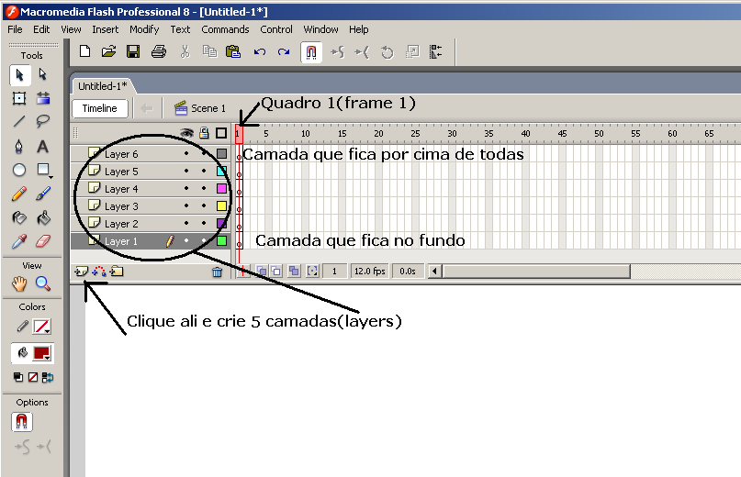
Figura 7 – Inserindo camadas (layers)

Passo 3
Clique na primeira camada do primeiro quadro e desenhe, no palco, um retângulo. Utilize a ferramenta retângulo (Retangle Tools) com 600px de largura e 20 de altura na posição x=0 e y=0. Veja figura 8.
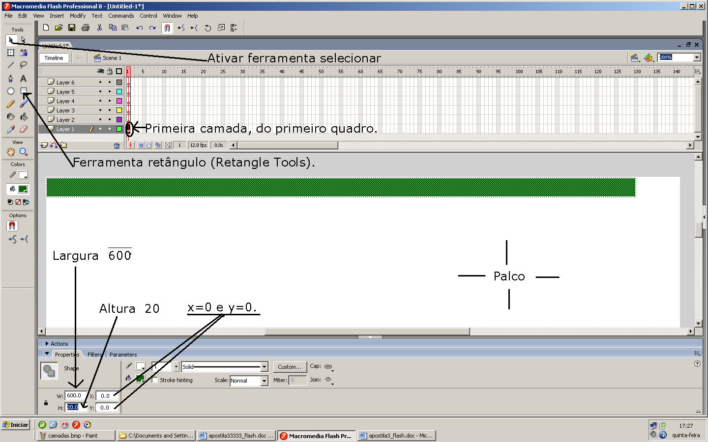
Figura 8 - Desenhando um retângulo

Passo 4
Insira uma caixa de textos sobre a figura do retângulo e digite o texto que aparece na figura 9.
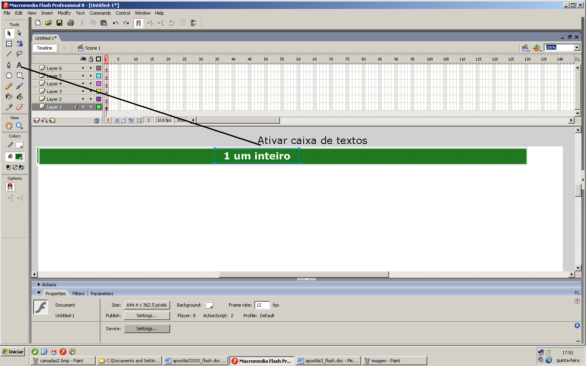
Figura 9 – Inserindo caixa de textos

Passo 5
Ative o botão Selecionar e selecione o retângulo juntamente com o texto.

Passo 6
Estando com o retângulo e o texto selecionados, abra o Modify->Convert to Symbol ou acione a tecla F8. Selecione a primeira opção na janelinha que abriu e coloque o nome para o Clip(Movie clip).
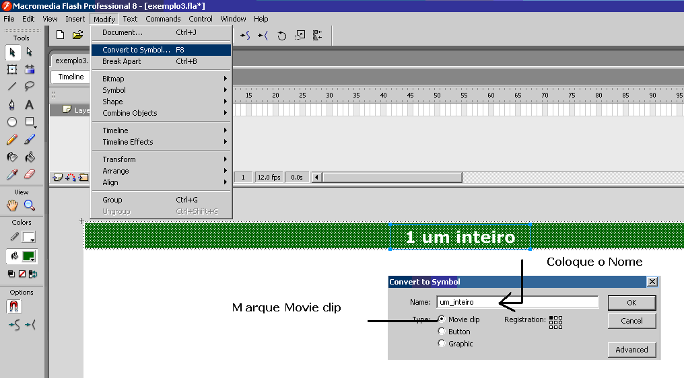
Figura 9 – Criando um movie clip

Passo 7
Selecione o Clip um_inteiro e coloque o seguinte código no editor Action do Clip e não do frame.
// Ao pressionar sobre o clip para o qual estamos escrevendo este código, este fica móvel
on(press){ this.startDrag(); }

// Ao soltar este clip este deixa de ser móvel
on(release) { this.stopDrag(); }

Veja como deve ficar o título do editor do Actions na figura 11.
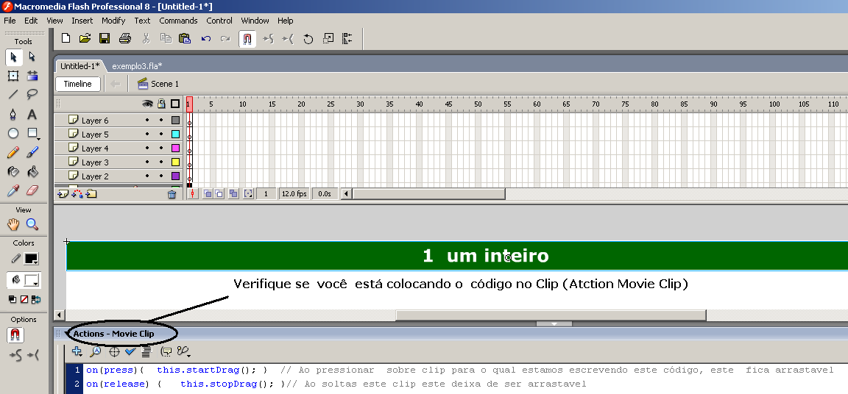
Figura 10 – Editor de actions

Passo 8
Salve o arquivo com o nome de exemplo_3.fla. Mantenha pressionada a tecla CTRL e acione Enter para verificar se você consegue mover a peça de um inteiro. Se não funcionar, então você deve ter colado o código no editor Actions do Frame principal e não no editor Actions do Clip.

Passo 9
Se o clip da tira que representa um inteiro estiver funcionando para ser arrastado quando o programa está sendo executado, então faça uma cópia deste e cole 6 vezes de forma especial, para que seja colado no mesmo local de onde foi copiado. Desta forma os outros inteiros que foram colados ficarão sobrepostos a este e continuam com as propriedades daquele Clip que foram copiados. Veja figura 12.

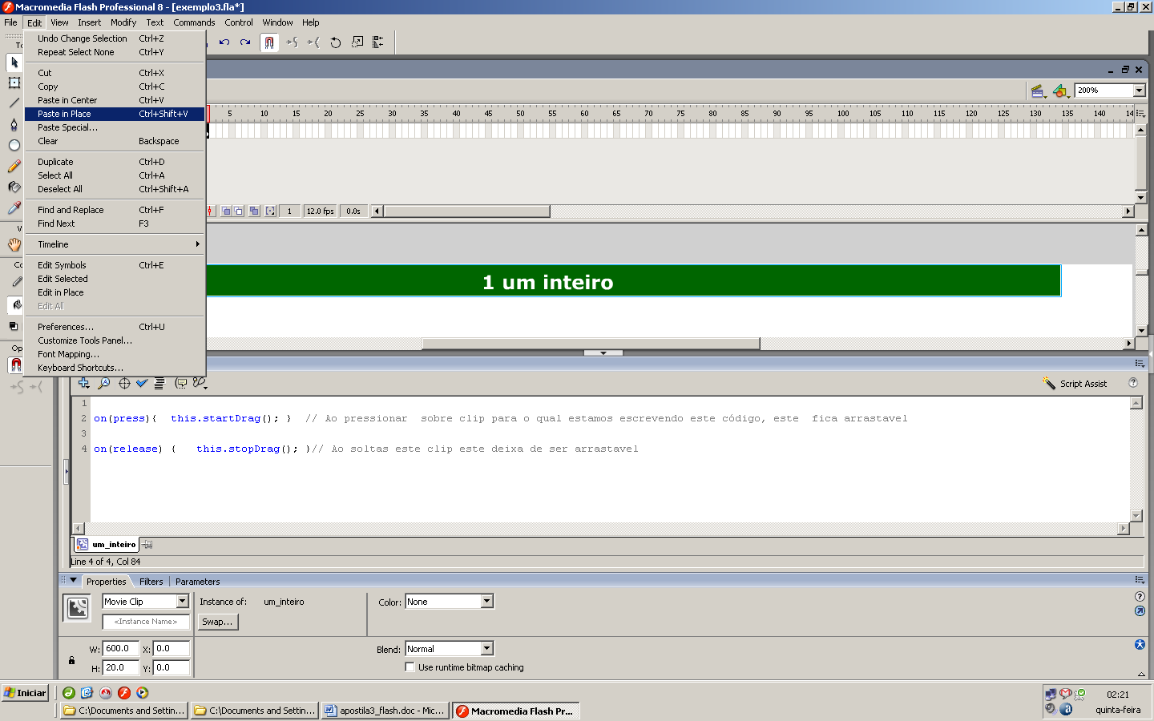
Figura 11 – Fazendo cópia de clips

Passo 10
Siga os mesmos passos desde o passo 3 até o passo 9 para colocar as demais frações. Veja as dimensões que constam no Roteiro descrito no item 2, ou seja:
- Todos devem ter altura 20 px;
- As larguras são: 300 para 1/2; 200 para 1/3; 150 para 1/4; 120 para 1/5 e 100 para 1/6.
- Tenha o cuidado para colocar cada fração numa camada acima da anterior. Conforme seqüência das figuras de 14 a 18.

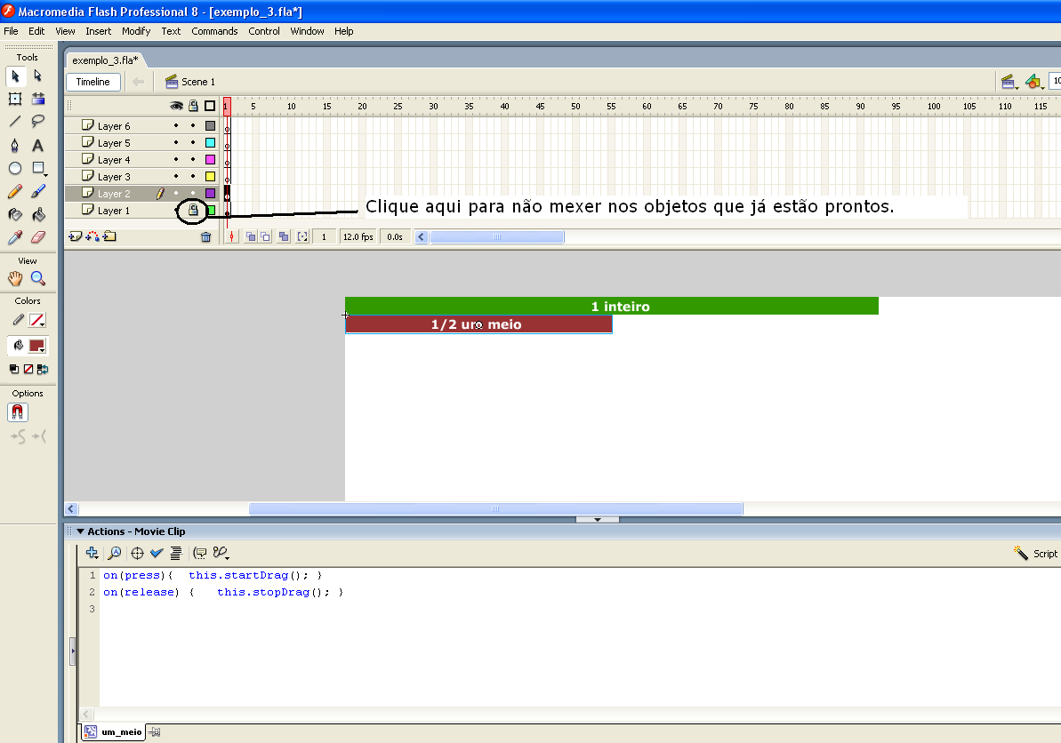
Figura 12 – Dimensões das tiras

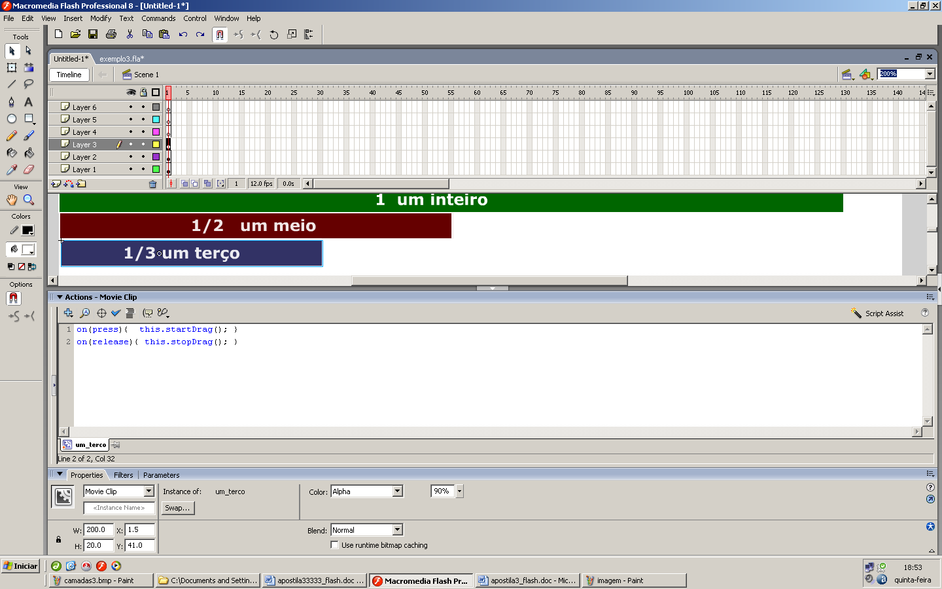
Figura 13
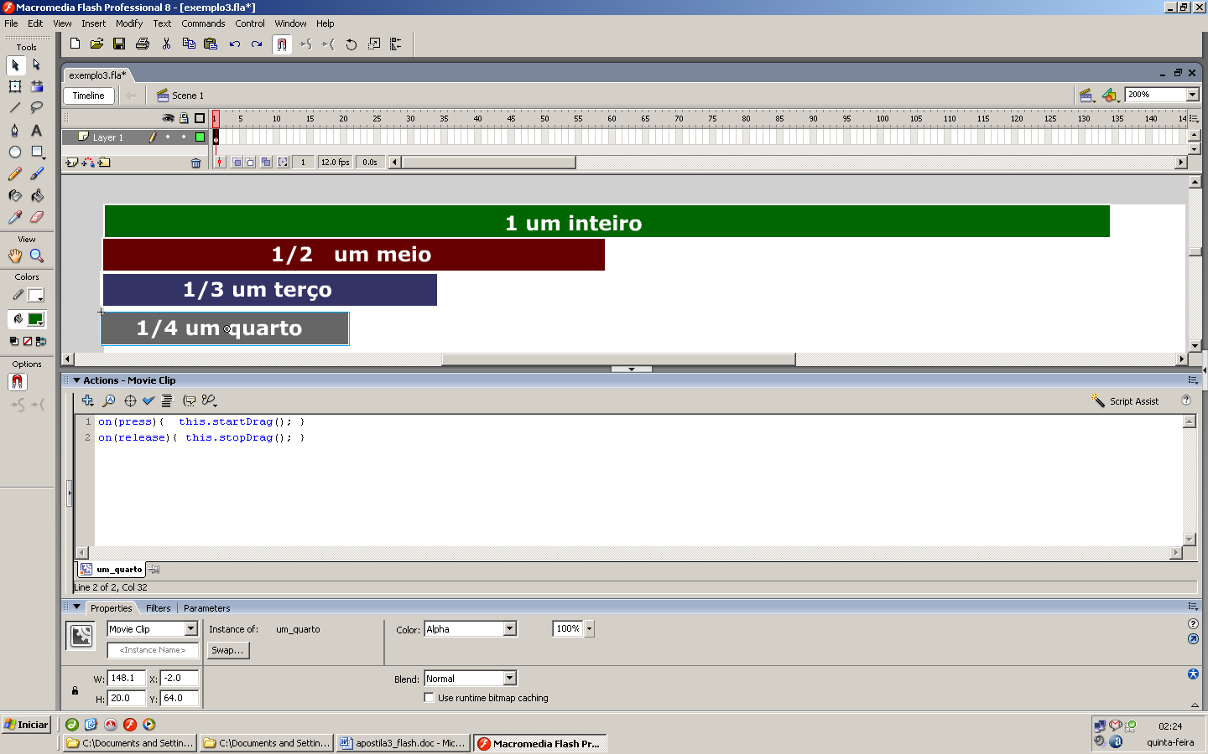
Figura 14

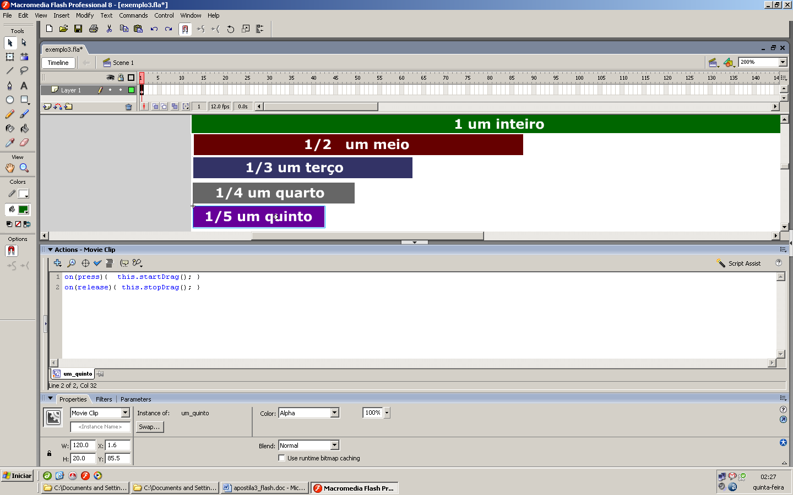
Figura 15

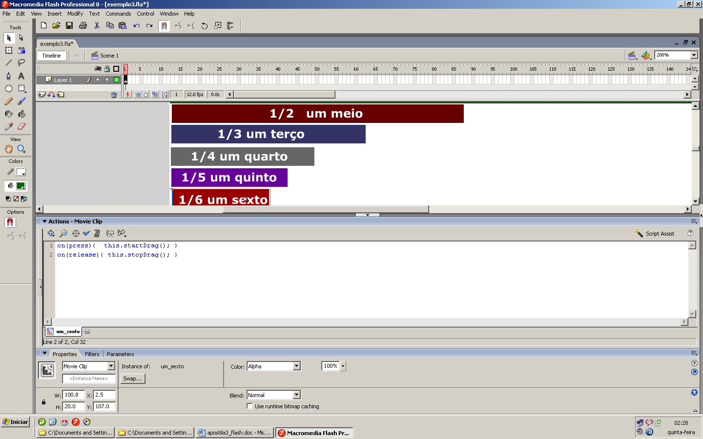
Figura 16

Observação: Para fazer objetos de aprendizagem somente com peças similares aos encontrados num laboratório de matemática convencional, sem colocar questões para os alunos responderem, o processo de construção termina aqui e o objeto está pronto.
Para que apareçam questões para que o aluno responda e cumpra o restante do roteiro apresentado no item 2, temos que seguir em frente e utilizar muita lógica de programação.

Passo 11
Vamos inserir três tipos de texto. Tipo Static Text para colocar as questões, à direta de onde vai um texto do tipo Imput Text, local onde o aluno irá digitar a resposta e por último a caixa de texto do tipo Dynamic Text onde deve aparecer a palavra Certo ou a palavra Errado.
Faça esta formatação, com todo cuidado para a primeira questão, e para as demais, você pode copiar a primeira, colar no palco e adaptar o texto, o nome da variável de entrada e o nome da variável da saída.
Veja a seqüência de figuras de 18 a 31 que mostra este processo. Ou crie um botão simples conforme mostrado na apostila 1 do Flash.
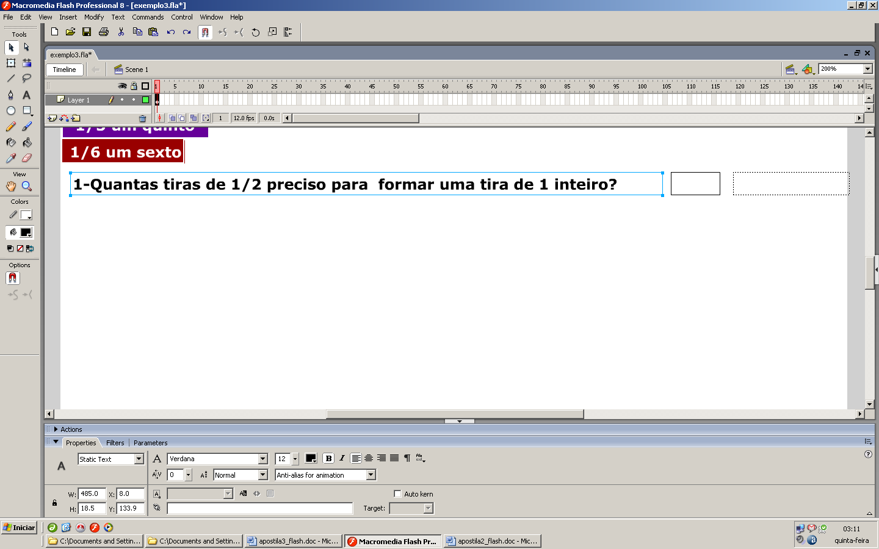
Figura 17

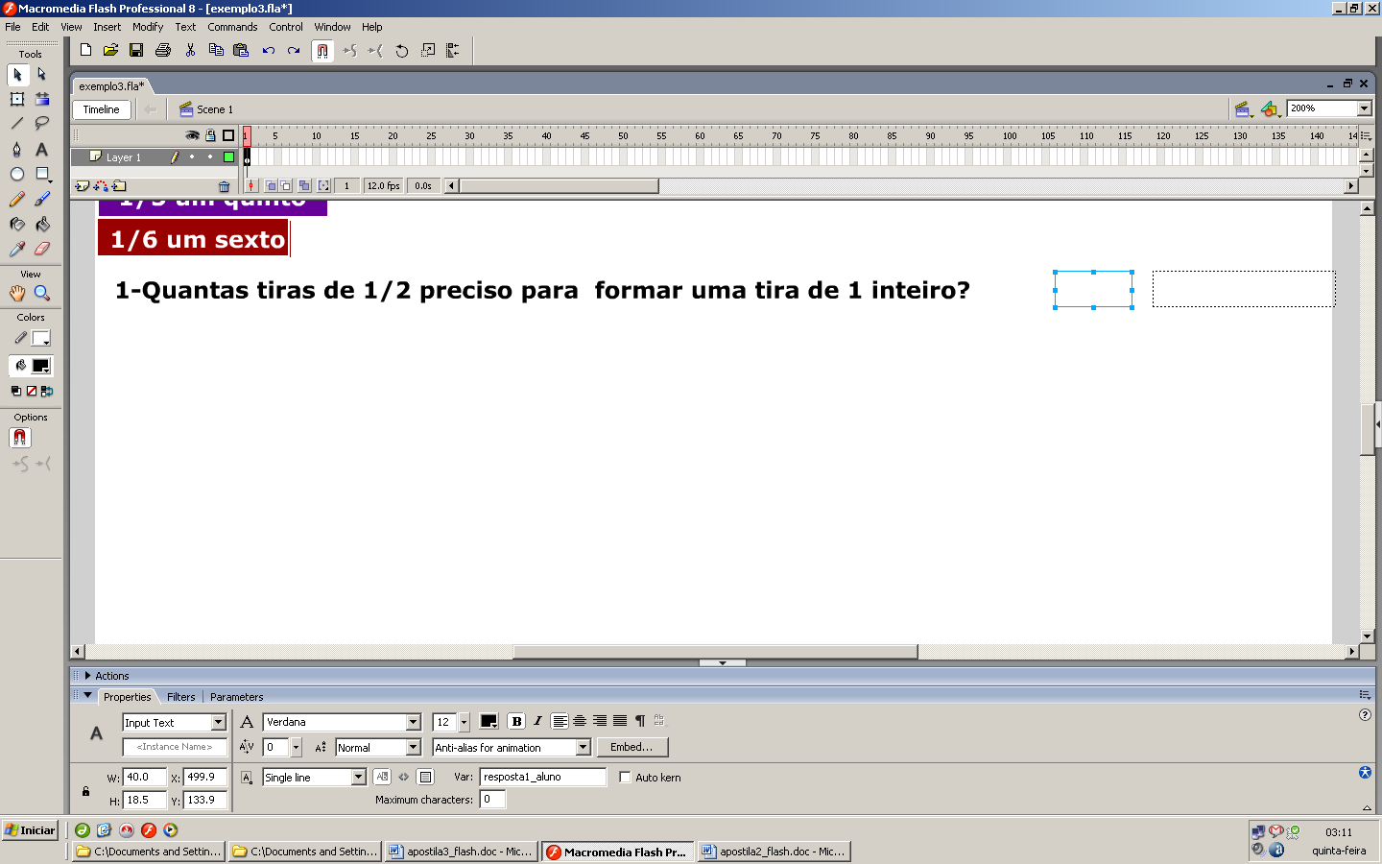
Figura 19

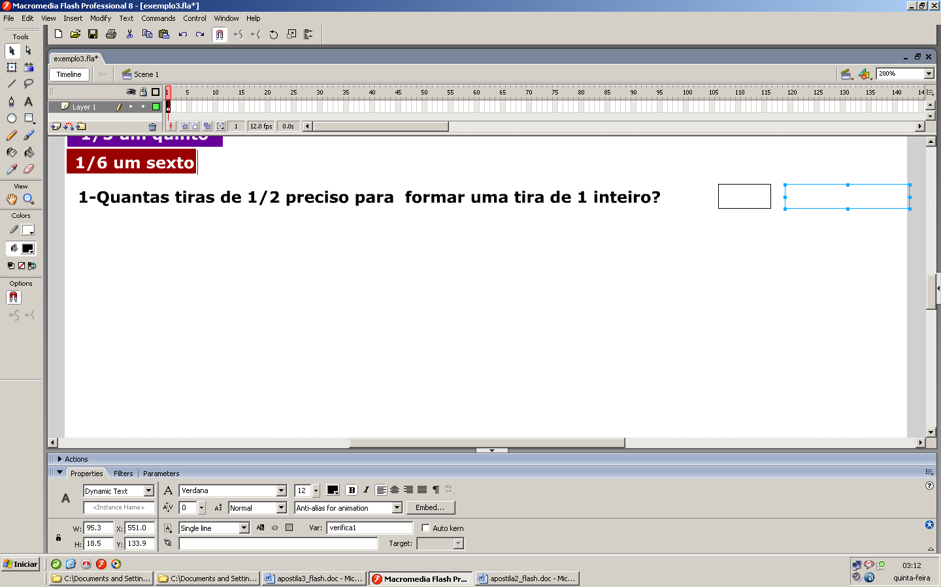
Figura 18

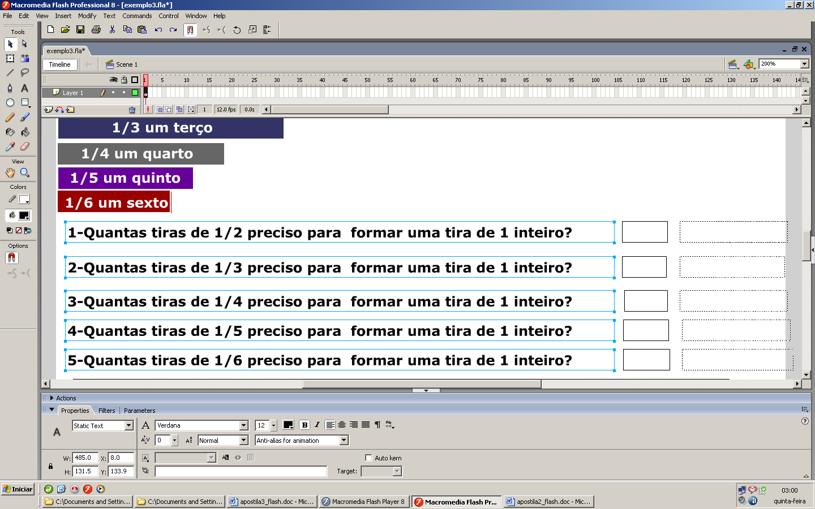
Figura 19

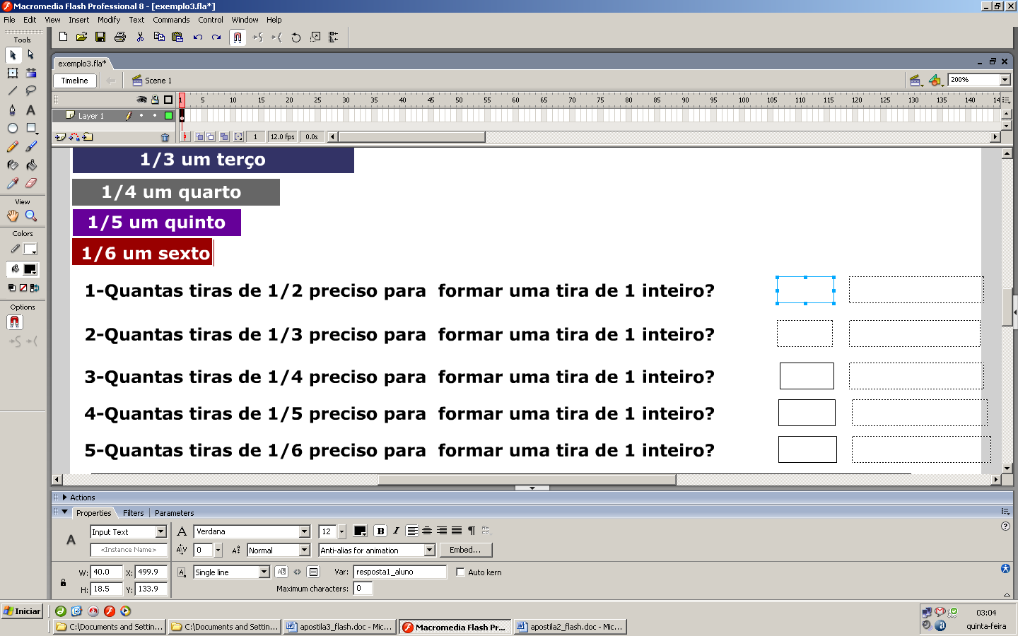
Figura 20

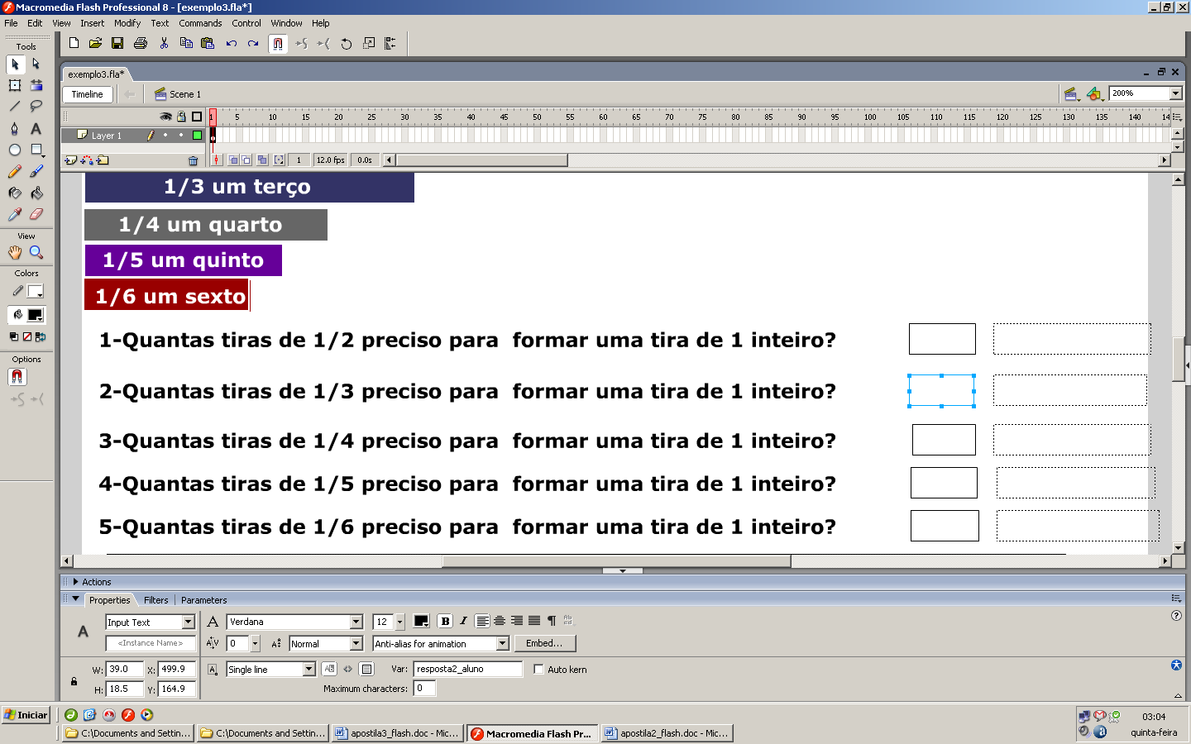
Figura 21

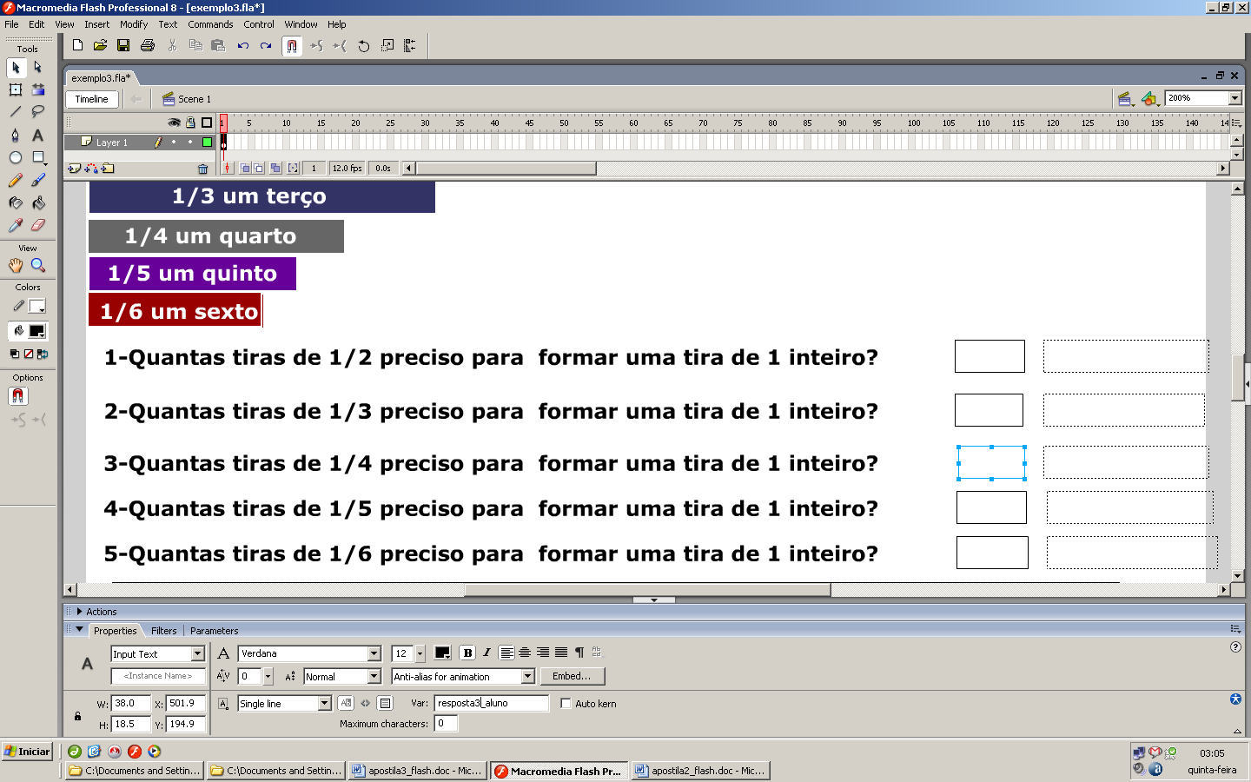
Figura 22

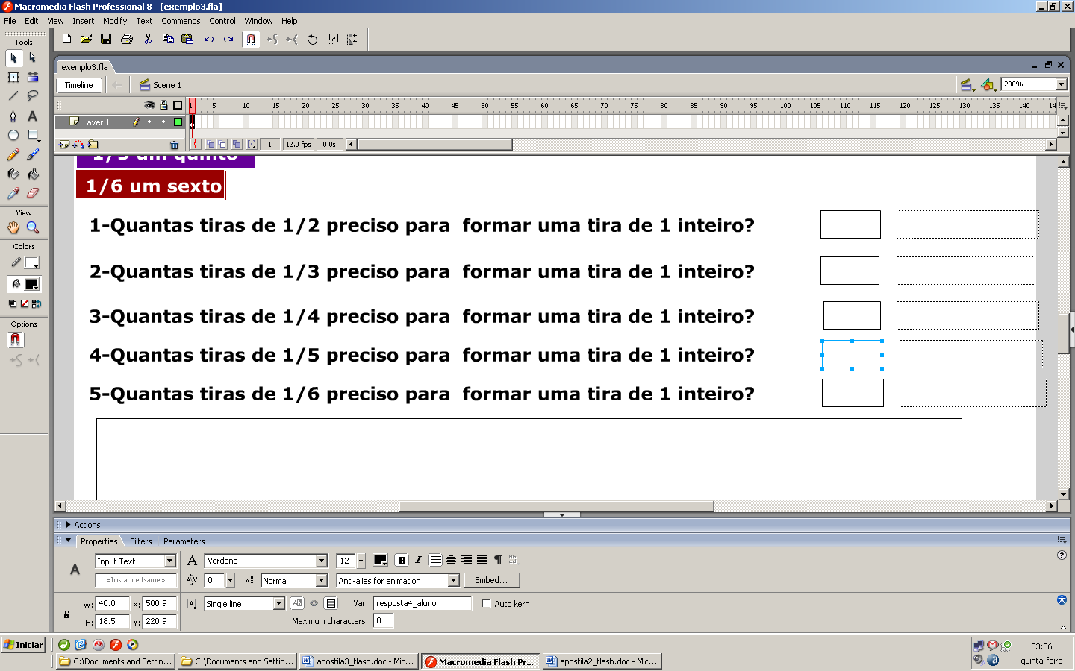
Figura 23

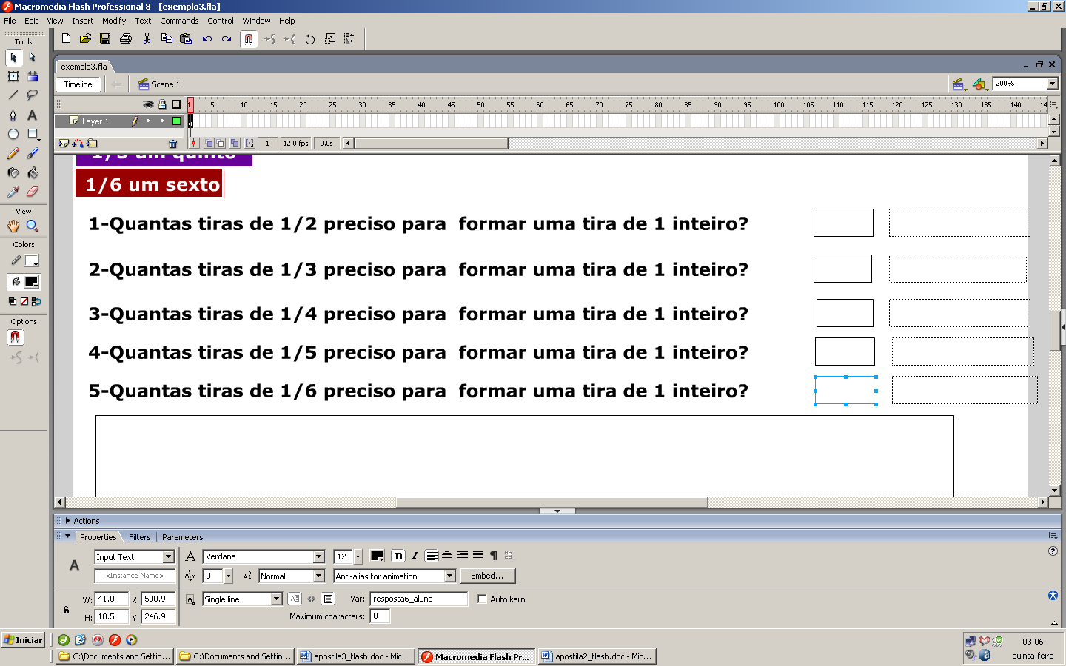
Figura 24

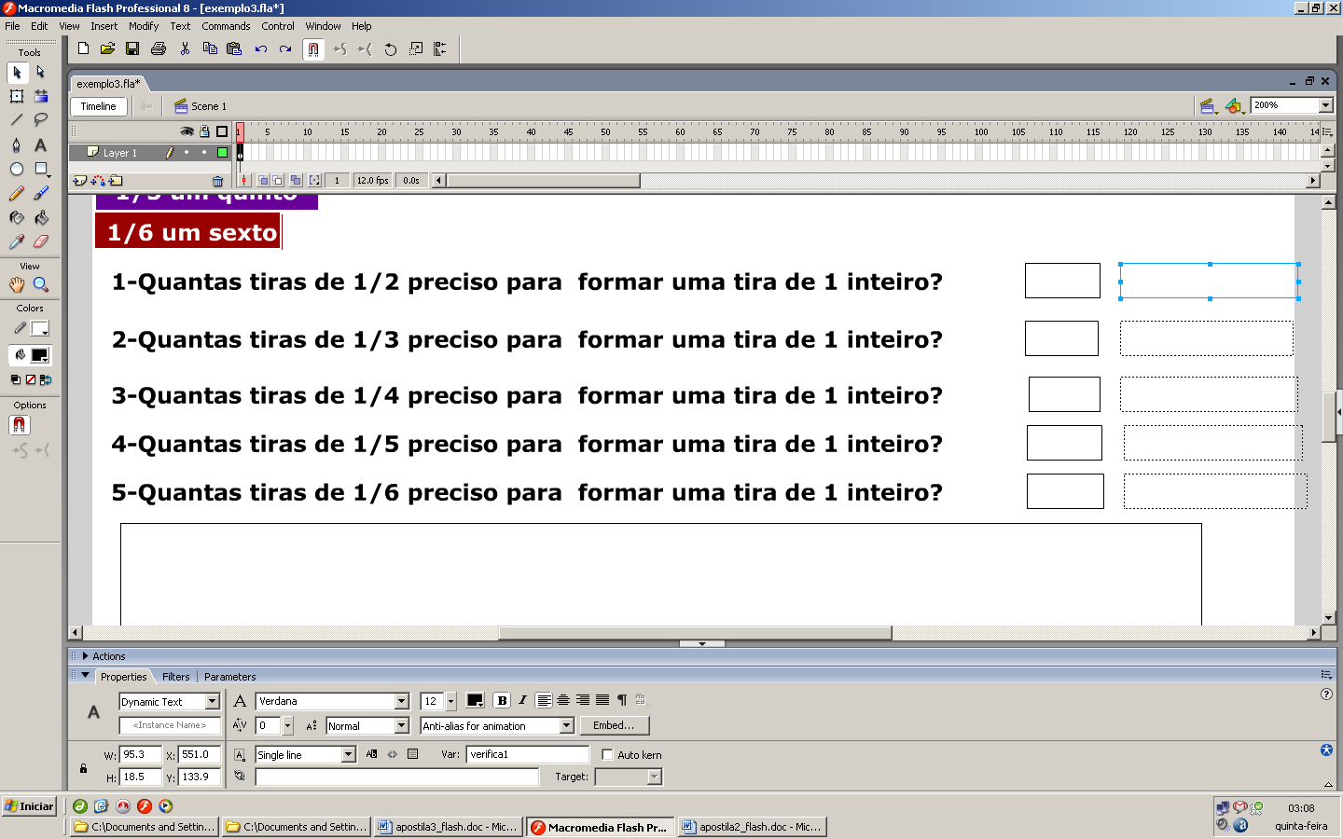
Figura 25

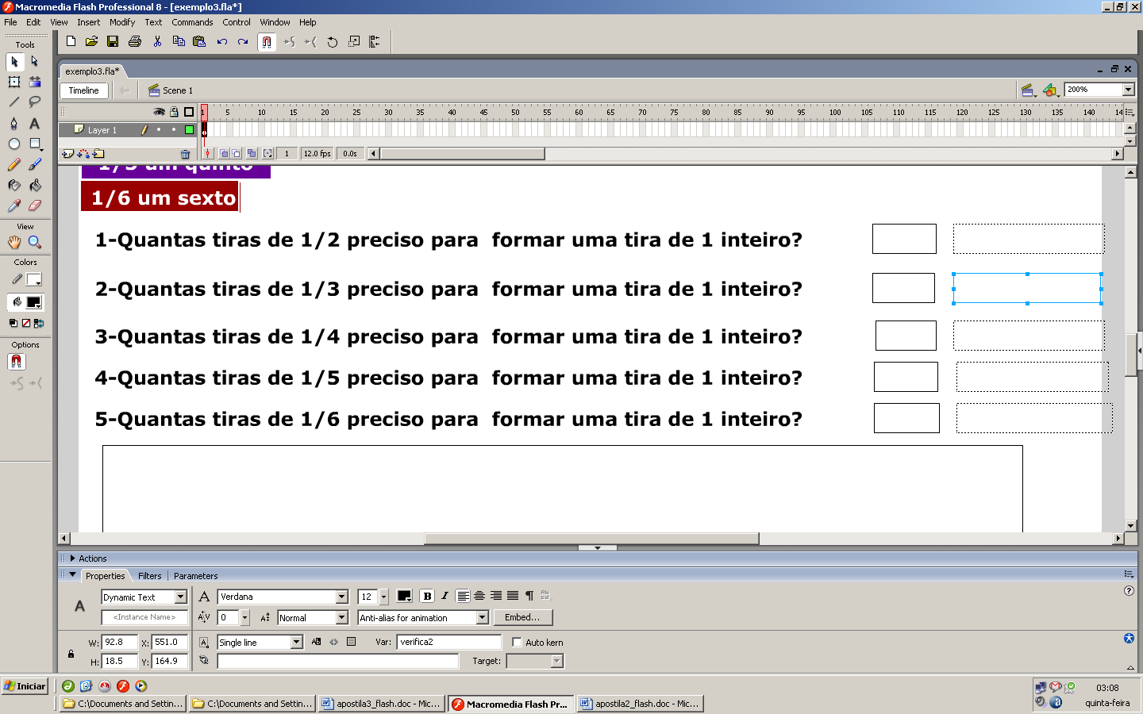
Figura 26

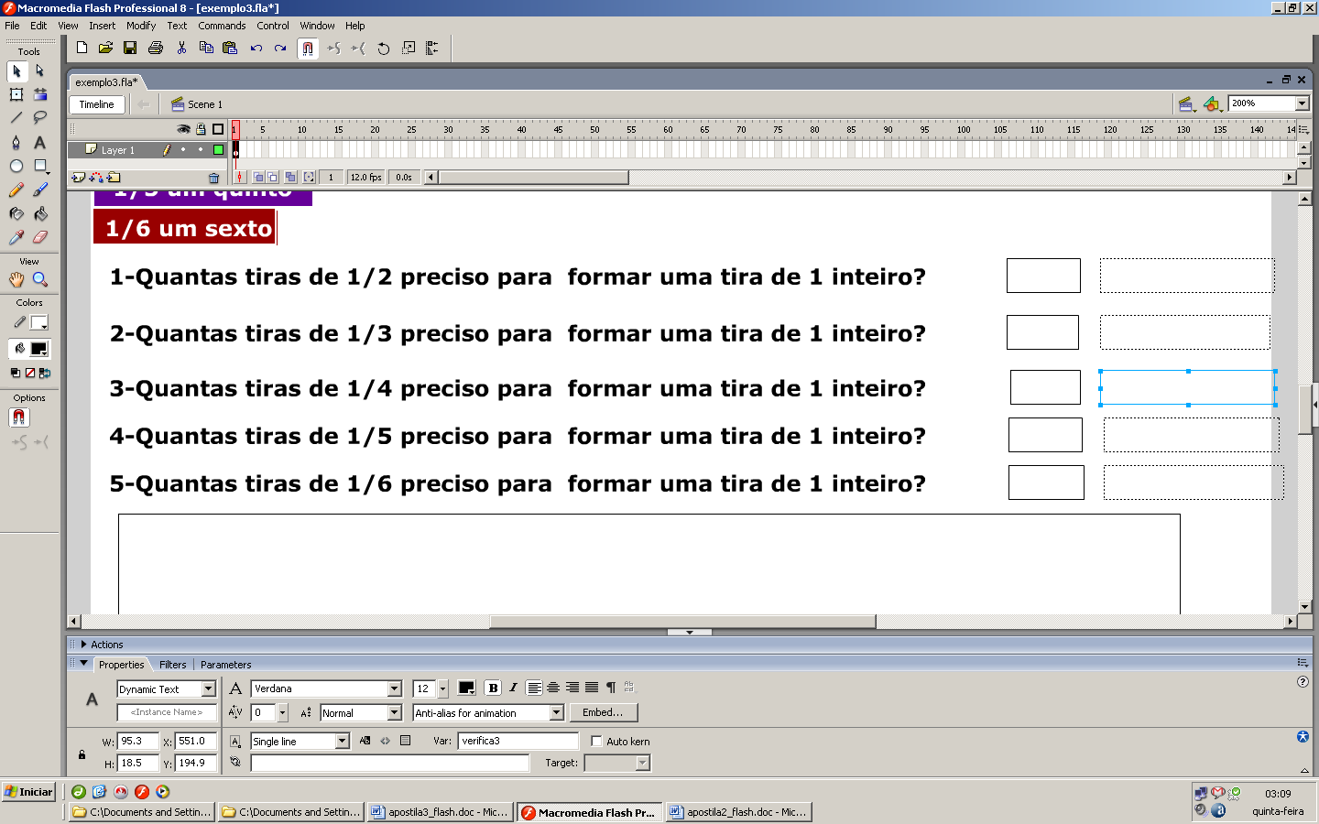
Figura 29

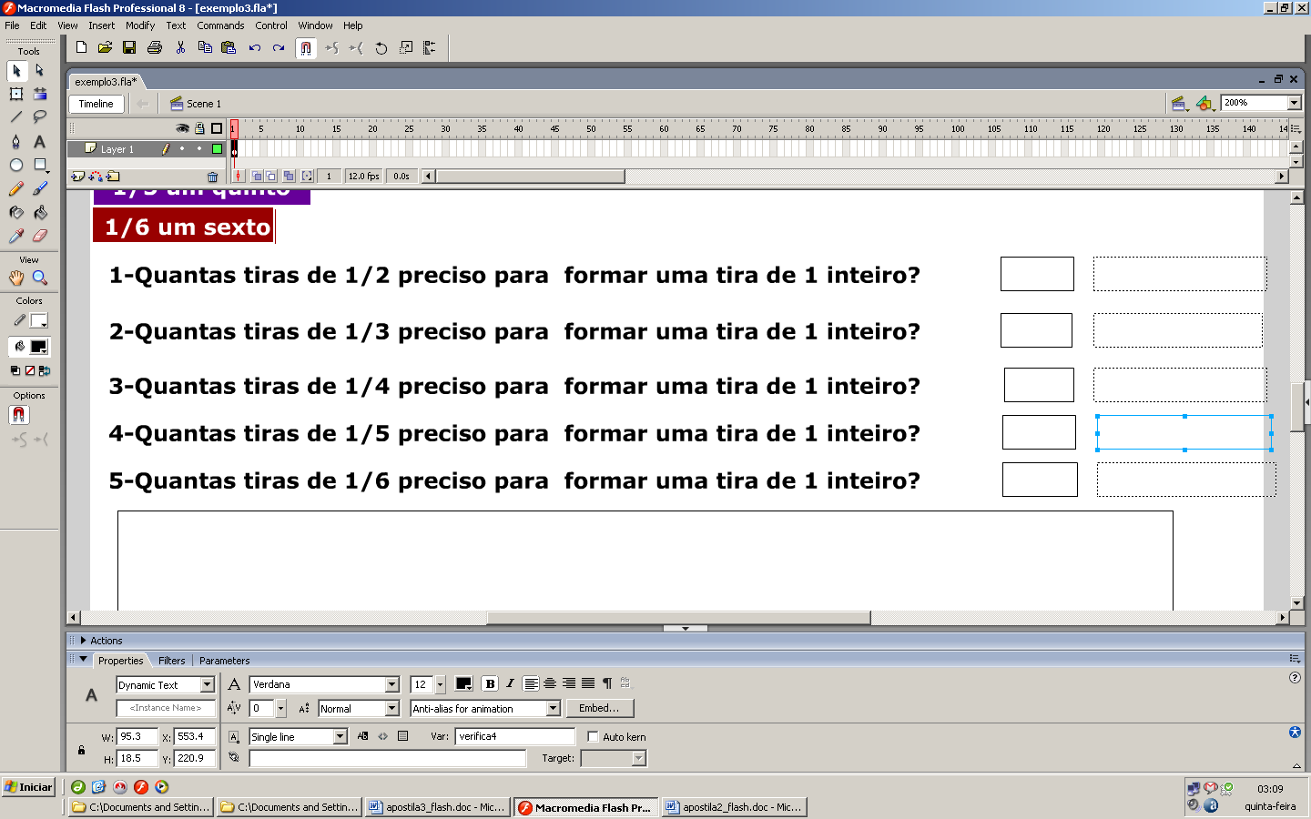
Figura 27

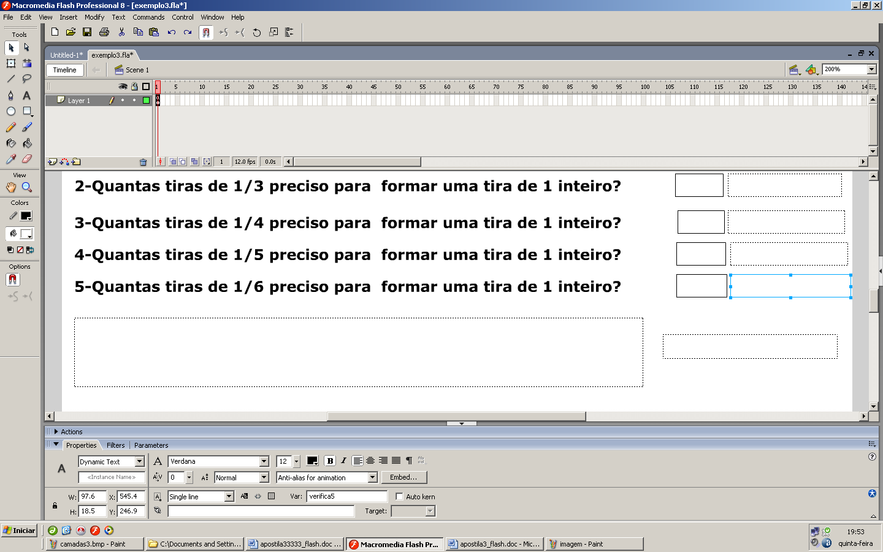
Figura 28

Passo 12
Insira mais uma caixa de textos para que apareça ali uma mensagem quando o aluno clicar sobre o botão Verificar resposta. Este texto é do tipo Dynamic Text, deve ser de múltiplas linhas e o nome da variável que recebe o valor é mensagem.

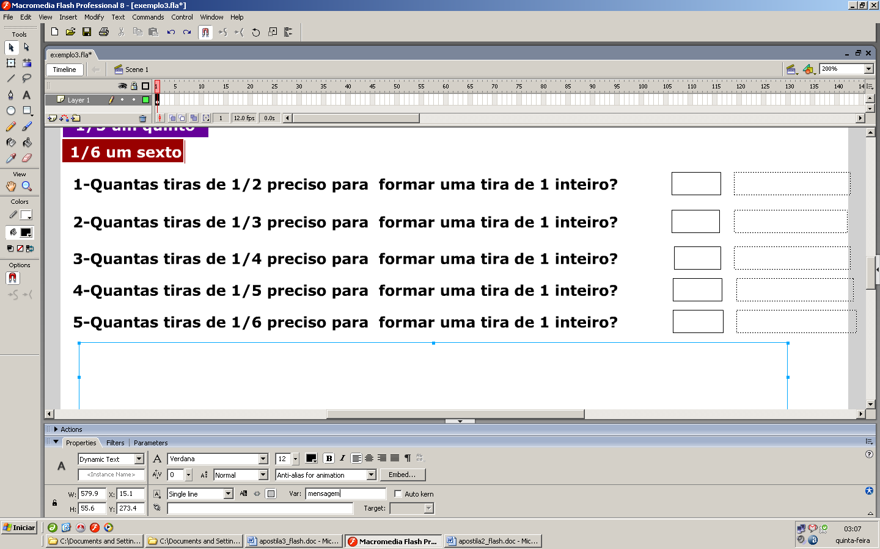
Figura 29 – Inserindo caixa de textos

Passo 13
Vamos inserir uma figura para “fabricar” um botão e colocar um texto estático sobre este. Este será utilizado pelo usuário clique nele quando terminou de colocar os dados.
Utilize a ferramenta para construir um retângulo e formar o fundo do botão. Selecione a figura que servirá de fundo para o botão.

Passo 14
Com o botão selecionado, vá ao menu superior principal e abra o Modify->Convert to Symbol ou acione a tecla F8 para fazer a transformação desta figura em botão. Siga os demais passos, das figuras 33 a 39.

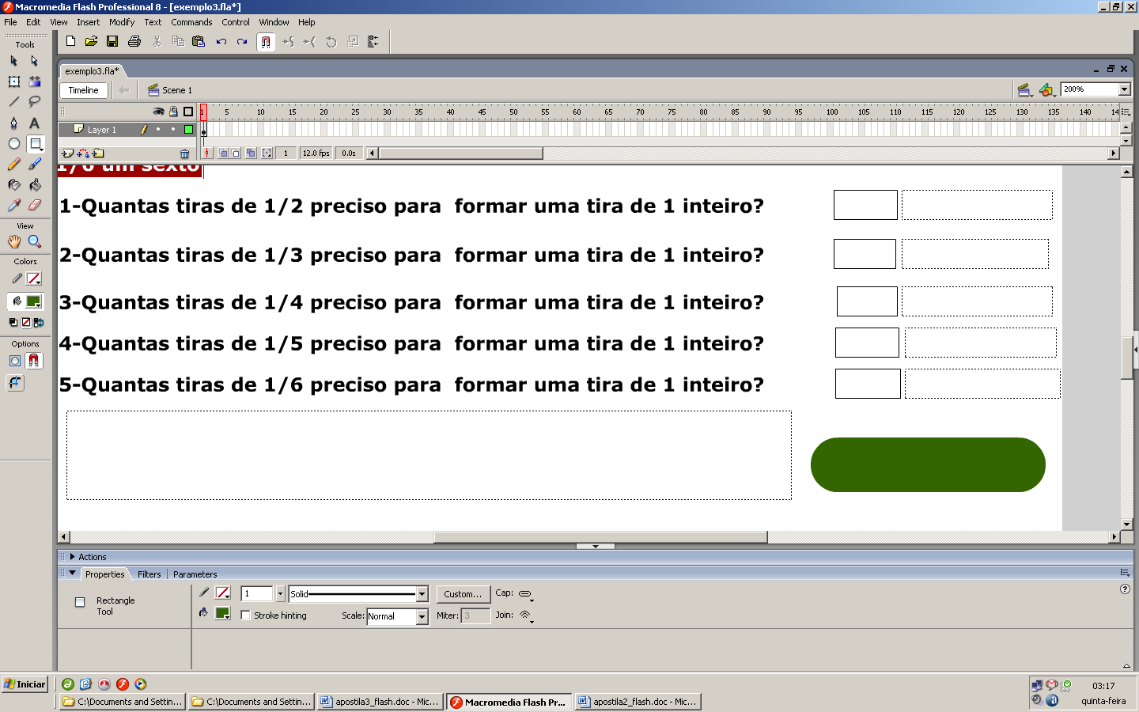
Figura 30

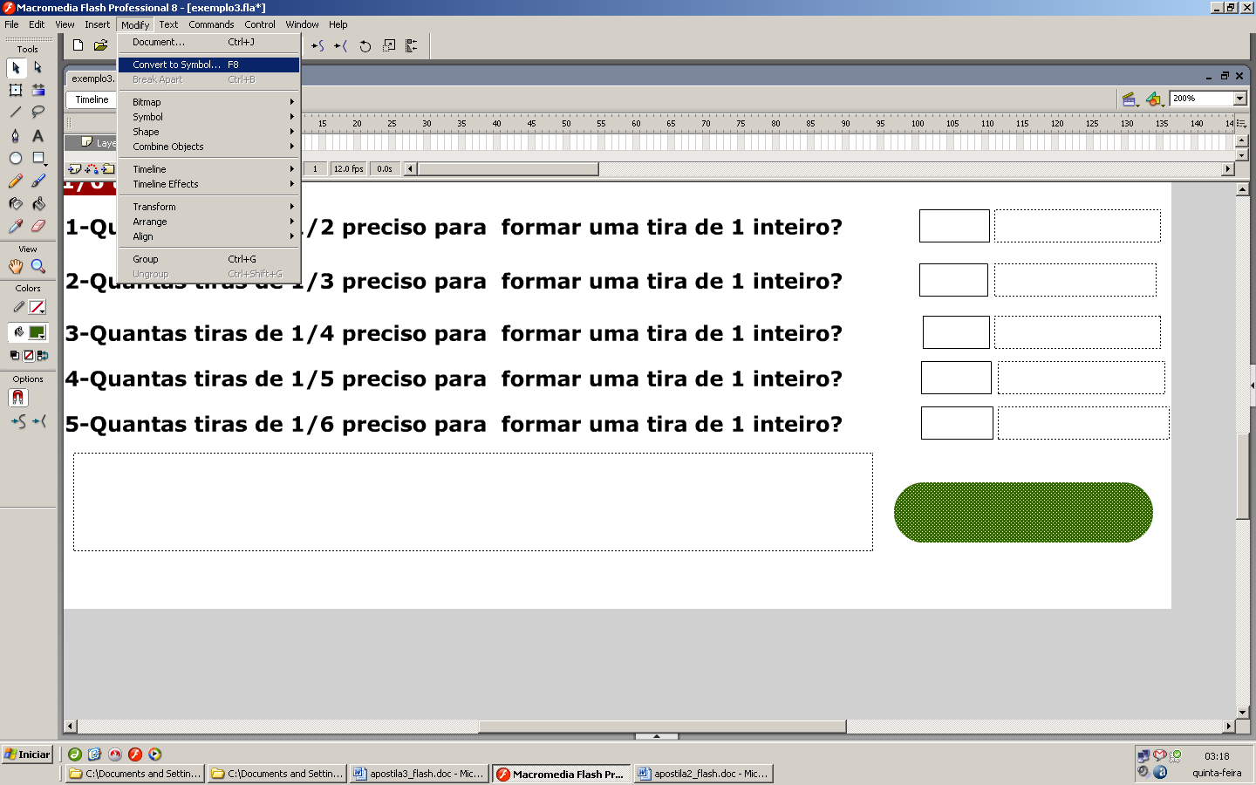
Figura 31

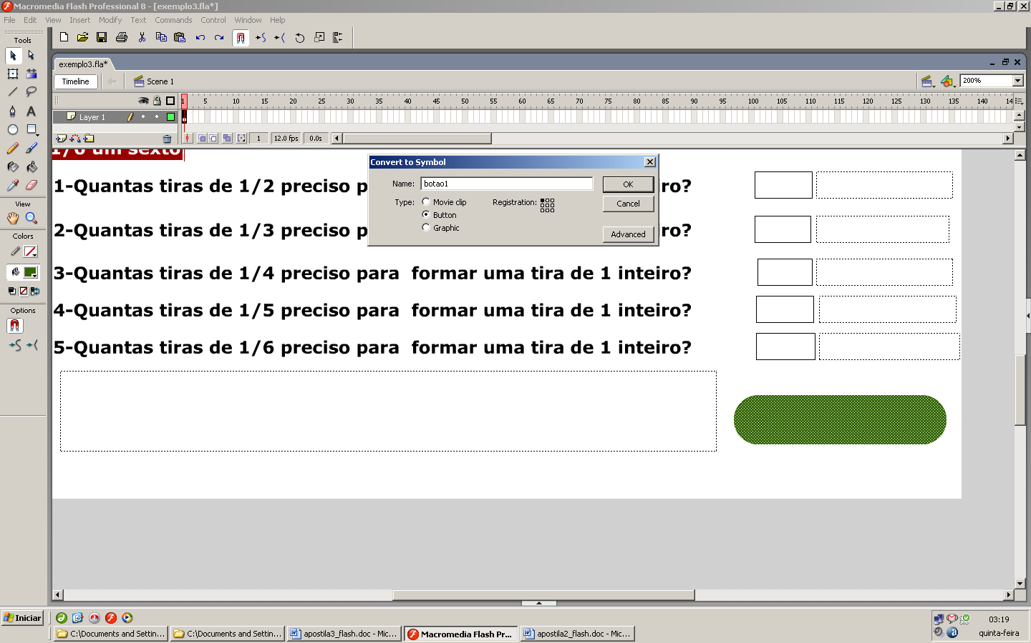
Figura 32

Clique sobre o botão recém criado para configurar a parte interna deste.
Para que fiquem visíveis as duas camadas(Layer) clique no local indicado, conforme aparece nas figuras 36 e 37.

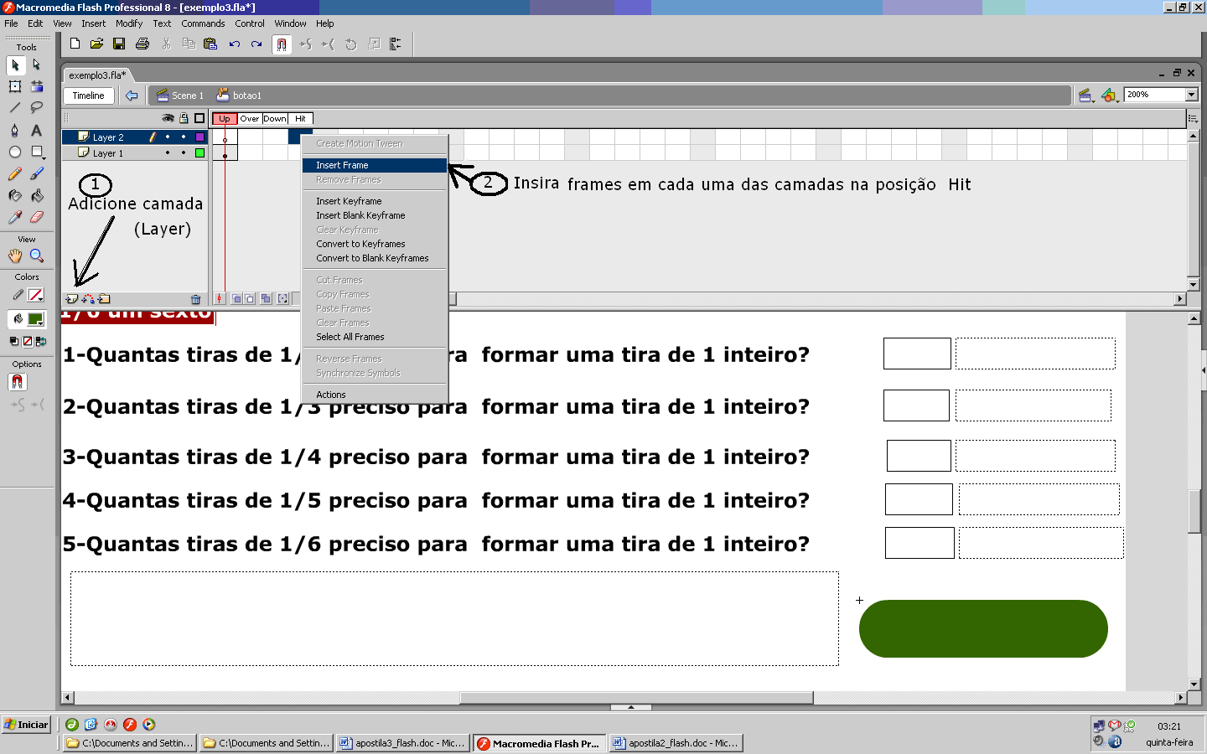
Figura 33

Insira a caixa de texto do tipo static na camada inserida

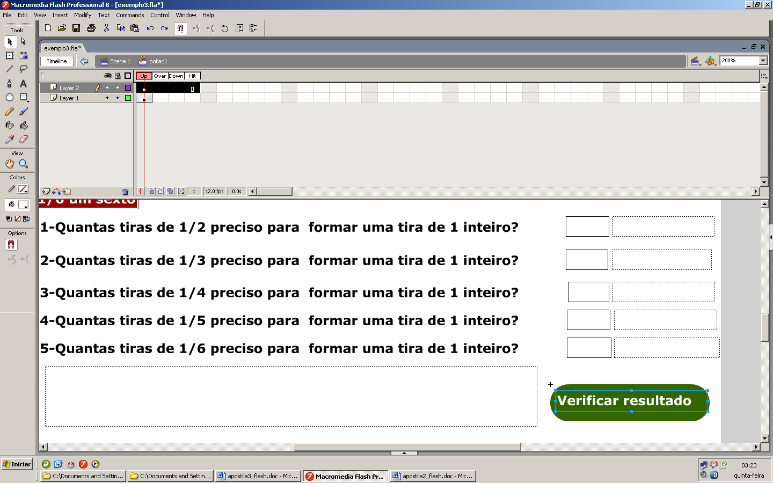
Figura 34

Insira mais 3 Keyframes na camada 1 dentro do botão. Você pode fazer isto seguindo os passos da Figura 38.

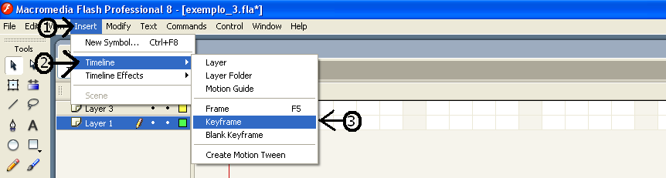
Figura 38

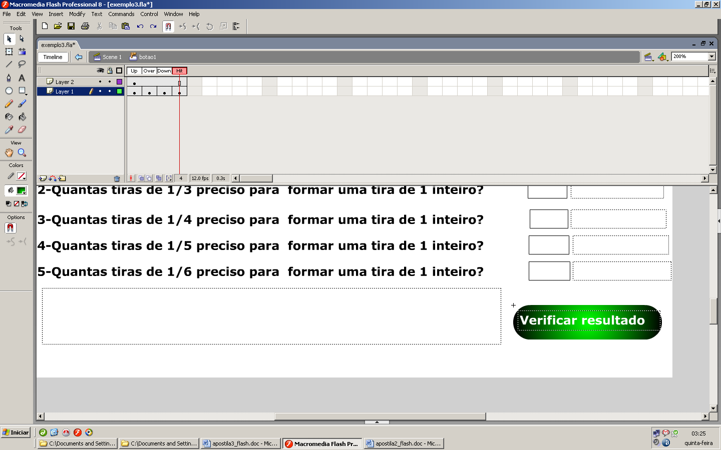
Figura 39

Passo 15
Seja qual for a forma do botão, vamos selecioná-lo e dar um nome no local indicado na figura 40.
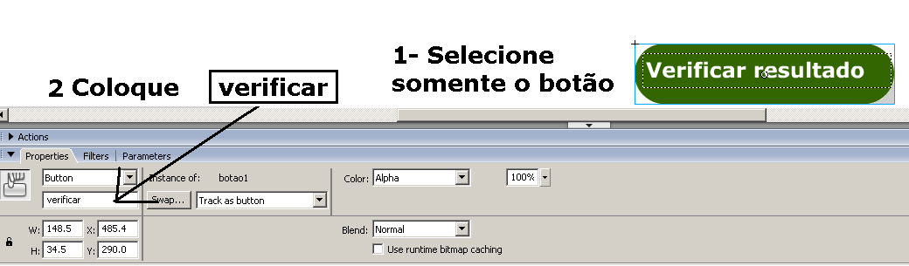
Figura 35

O que foi feito no passo 15, serve para podermos fazer referência ao botão em códigos escritos diretamente num frame principal do palco.

Passo 16
Vamos selecionar o primeiro frame na primeira camada, local onde foram colocadas as tiras de um inteiro, os textos e o botão. Veja figura 41.
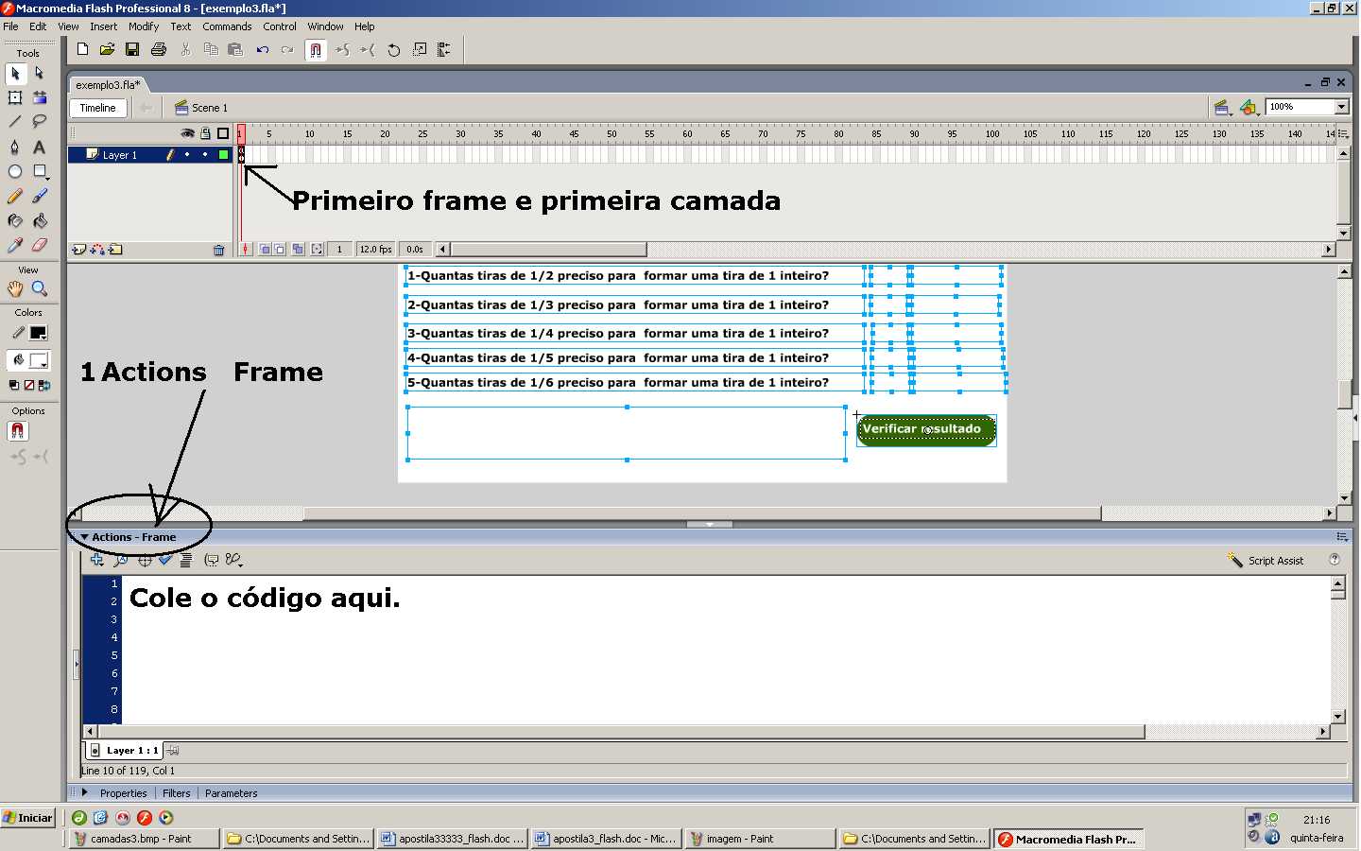
Figura 41

Código para ser copiado e colado no primeiro frame e primeira camada.
//Inicializando com vazio,os campos das respontas do aluno.
resposta1_aluno=resposta2_aluno=resposta3_aluno=resposta4_aluno=resposta5_aluno="";
// definindo e atrubuindo os valores corretos de cada questão.
var resposta1_correta=2;
var resposta2_correta=3;
var resposta3_correta=4;
var resposta4_correta=5;
var resposta5_correta=6;
// variáveis auxiliares para definir o texto do campo mensagem que se encontra na parte inferior da tela
var c1,c2,c3,c4,c5;

//inicialmente c1, c2, c3, c4 e c5 devem estar zeradas pois não há respostas. Mais adiante Se a questão 1 estiver correta, c1 deve valer 1 senão vale 0
c1=c2=c3=c4=c5="";
// variáveis auxiliares para definir o texto do campo mensagem que se encontra na parte inferior da tela cb1 conta 1 se o aluno não deixou esta questão em branco; senão cb1 vale zero.
var cb1,cb2,cb3,cb4,cb5;
cb1=cb2=cb2=cb4=cb5=1; // inicialmente estarão em branco
(Não está em branco)

(//inicialmente c1, c2, c3, c4 e c5 devem estar zeradas pois não há respostas. Mais adiante Se a questão 1 estiver correta, c1 deve valer 1 senão vale 0
c1=c2=c3=c4=c5="";) -> (isso está escrito lá em cima)

/*
Comentário em bloco: Segue o código referente ao botão, mas escrito para ser colado no frame principal verificar que deve ter sido definido nas propriedades que aparecem abaixo do tipo de símbolo, que ficam visíveis quando o botão é selecionado e as propriedades mostradas.
*/

verificar.onPress=function(){ //Início da definição da função do botão "verificar" para o evento Press ou seja, quando o botão é pressionado.
//se a resposta do aluno é igual resposta1_correta
if(isNaN(resposta1_aluno)==true) { verifica1=""; cb1=1; } // Se for verdadeiro que resposta1_aluno Não é Número então A caixa de texto dinâmica Verifica 1 ficará vazia.
else{ // início do else(senão) caso o aluno tenha colocado algum número no local da resposta.... temos duas opções ou ele acertu ou errou.
cb1=0;
if(resposta1_aluno == resposta1_correta){ // Início se o aluno acertou
verifica1="Certo!"; // conteúdo campo destinado ao texto de nome "verifica1" à direita do campo do tipo "ImputTex" de nome resposta1_aluno
c1=1 //Contador de resposta correta da questão 1
}
else{
verifica1="Errado!"; //conteúdo campo destinado ao texto de nome "verifica1" à direita do campo do tipo "ImputTex" de nome resposta1_aluno
c1=0 //Contador de resposta errada da questão 1

}

}// fim else quando o aluno tenha digitado algum número

// Analisando as demais questões
if(isNaN(resposta2_aluno)==true) { verifica2=""; cb2=1;
}
else{//início de ***
cb2=0;
if(resposta2_aluno == resposta2_correta){
verifica2="Certo!"; c2=1;
}
else{
verifica2="Errado!"; c2=0;
}
} //fim de ***

if(isNaN(resposta3_aluno)==true) { verifica3=""; cb3=1;
}
else{//início de ***
cb3=0;
if(resposta3_aluno == resposta3_correta){
verifica3="Certo!"; c3=1;
}
else{
verifica3="Errado!"; c3=0;
}
} //fim de ***
if(isNaN(resposta4_aluno)==true) { verifica4=""; cb4=1;
}
else{//início de ***
cb4=0;
if(resposta4_aluno == resposta4_correta){
verifica4="Certo!"; c4=1;
}
else{
verifica4="Errado!"; c4=0;
}
} //fim de ***
if(isNaN(resposta5_aluno)==true) { verifica5=""; cb5=1;
}
else{//início de ***
cb5=0;
if(resposta5_aluno == resposta5_correta){
verifica5="Certo!"; c5=1;
}
else{
verifica5="Errado!"; c5=0;
}
} //fim de ***

var texto1="Você não respondeu todas as perguntas";
var texto2="Parabéns você acertou todas. Continue assim!"
var texto3="Reveja suas respostas e corrija as erradas.";

if (cb1+cb2+cb3+cb4+cb5>0 ) { //caso alguma estiver em branco, a soma será maior que zero. (Ficaria melhor: “caso alguma não estiver em branco, a soma será maior que zero.”)
mensagem=texto1;
}
else {
if(c1+c2+c3+c4+c5==5){ //caso alguma estiver errada, a soma será menor que 5.
mensagem= texto2;
}
else{ // caso todas estiverem respondidas e não tenha nenhuma errada .
mensagem= texto3;
}
}

} // fim da função verificar.onPress=function()

Salve e verifique se o programa está funcionando. Caso não esteja funcionando, confira os passos anteriores para encontrar o problema. Depois de tentar várias vezes sem sucesso, envie a dúvida e o arquivo para o fórum ou para o e-mail tmichel@gmail.com

Tarefas para entregar nos próximos 15 dias
1-Siga todos os passos apresentado para reproduzir o objeto descrito nesta apostila utilizando a sua criatividade com relação às cores e/ou textos apresentados na tela e apresente o programa fonte (.fla) e o arquivo de formato .swf correspondente. Utilize o manual do flash para saber detalhes sobre cada comando que aparece no código do objeto “Formando inteiros com Frações”, aqui descrito.

2- Crie mais um ou dois objetos similares a este e apresente-os da seguinte forma.
a) Documento doc com uma seqüência de passos similar a esta apostila apresentando todos os itens a partir da introdução;
b) arquivo fonte ( .fla);
c) arquivo no formato swf.
Obs. Você pode elaborar um ou dois objetos cujos passos terminarão ao chegar ao passo 11 deste documento apresentado aqui

Bom trabalho e muita persistência.

